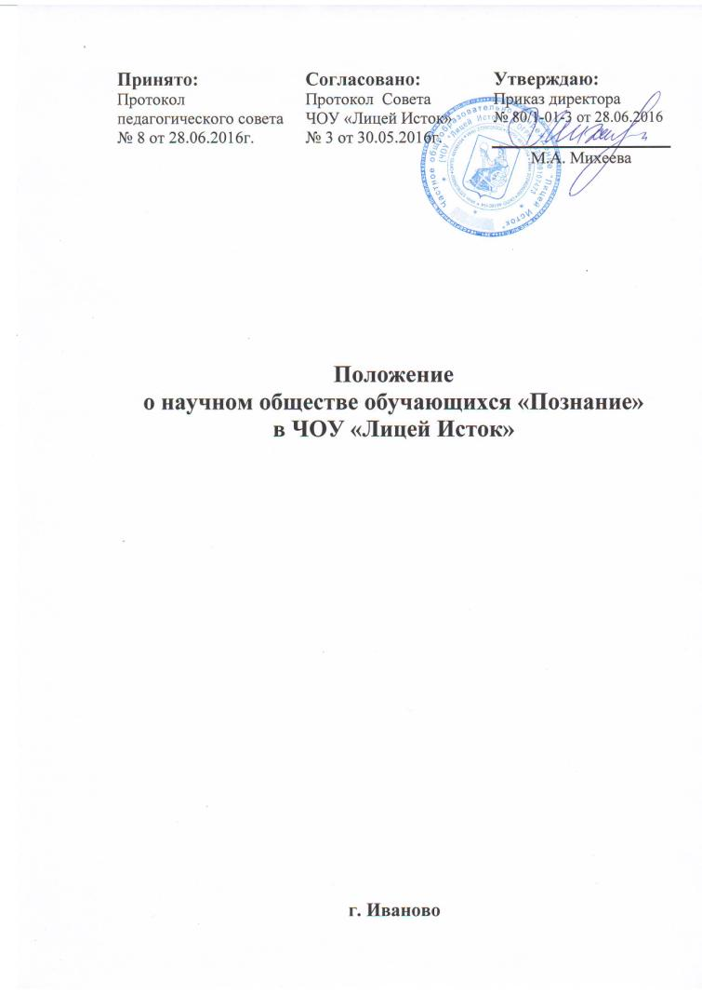

1. Общие положения
1.1. Научное общество обучающихся (далее – НОУ) «Познание» – добровольное творческое объединение обучающихся, стремящихся к более глубокому познанию достижений в различных областях науки, техники и культуры; к развитию творческого мышления, повышению своего интеллектуального потенциала; к приобретению навыков научно-исследовательской и опытно-экспериментальной деятельности под руководством педагогических работников и других специалистов.
1.2. Членами научного общества могут быть обучающиеся 1-11-х классов, изъявившие желание работать в НОУ, имеющие склонность к творческой деятельности.
1.3. В своей деятельности НОУ руководствуется Уставом школы и настоящим Положением.
1.4. Главная цель НОУ – дать ученику возможность развить свой интеллект в самостоятельной творческой деятельности, с учетом индивидуальных особенностей и склонностей.
1.5. Образовательно – воспитательные задачи решаются в НОУ на трех уровнях:
▪ информационном - получение обучающимися новых знаний;
▪ эмоциональном - через радость творчества, более глубокое и многогранное восприятие окружающего мира, осознание внутренней свободы и самодостаточности своей личности;
▪ нравственно-психологическом - через формирование психологической устойчивости, воспитание воли, нравственных принципов научного сообщества.
К ним относится:
1) выявление и поддержка учеников, склонных к занятиям исследовательской деятельностью;
2) развитие интеллектуальных, творческих способностей обучающихся;
3) поддержка научно-исследовательской работы в школе.
4) формирование у обучающихся представлений о целостной картине мира;
5) пропаганда научных знаний об окружающем мире, интеллектуальных ценностей и авторитета знаний;
6) знакомство с современными методами научно-исследовательской работы;
7) представление опыта исследовательской деятельности на конкурсах и конференциях различных уровней;
8) формирование у обучающихся творческого мышления, трудолюбия, высоких нравственных качеств и духовной культуры;
9) развитие интереса обучающихся к научно-исследовательской деятельности, к углубленному изучению различных областей науки и техники;
10) ранняя профессиональная ориентация обучающихся;

2. Основные функции НОУ:
Основными функциями деятельности НОУ являются:
2.1. Создание условий для самоопределения, самореализации и развития обучающихся.
2.2. Ведение научной, проектной, исследовательской, экспериментальной деятельности.
2.3. Оказание научно-методической и организационной поддержки членам НОУ.
2.4. Проведение ежегодной ученической научно-практической конференции на базе ЧОУ «Лицей Исток».
3.Задачи НОУ:
3.1. Осуществление:
координации деятельности членов НОУ;
оценки деятельности членов НОУ;
пропаганды достижений науки, техники, литературы, искусства.
3.2. Участие в:
материально-техническом и научно-информационном обеспечении деятельности членов НОУ, в том числе и с использованием на договорной основе базы различных учреждений (вузов, учреждений дополнительного образования, библиотек и т.п.);
организации предметных недель.
3.3. Развитие:
навыков научно-исследовательской и опытно-экспериментальной деятельности обучающихся;
умения самостоятельно находить, анализировать, систематизировать и использовать в своей деятельности информацию;
умения применять на практике полученные знания;
навыков использования приборов и оборудования;
навыков оформления своих работ;
навыков публичного выступления.
3.4. Формирование:
традиций НОУ;
научного мировоззрения членов НОУ;
осознанного выбора будущей профессии.
3.5. Организация:
творческих встреч с интересными людьми;
мероприятий, популяризирующих научно-исследовательскую и опытно-экспериментальную деятельность обучающихся.
3.6. Проведение:
научно-практических конференций обучающихся;
регулярных обзоров научной и научно-популярной литературы.
4. Права НОУ.
В соответствии со своей компетенцией, установленной настоящим Положением, научное общество обучающихся имеет право:
4.1. Обращаться к администрации:
с ходатайством о поощрении членов НОУ;
с предложениями о привлечении к руководству деятельностью НОУ квалифицированных специалистов;
за консультациями по вопросам нормативно-правового обеспечения деятельности НОУ;
с предложениями по улучшению организации деятельности НОУ;
с предложениями по учету результатов деятельности членов НОУ при их промежуточной и итоговой аттестации.
4.2. Принимать участие в:
организации и проведении предметных недель и школьных туров предметных олимпиад и интеллектуальных марафонов;
научно-практических конференциях молодежи различного уровня.
4.3. Рекомендовать:
к публикации разработки членов НОУ;
представителей НОУ для участия в научно-практических конференциях различного уровня.
4.4. Пользоваться:
материально-технической базой школы и иных организаций, сотрудничающих со школой;
школьными Интернет-ресурсами.
5. Организация работы НОУ.
5.1. Организация работы НОУ строится по следующим принципам:
▪ интегральности - объединение и взаимовлияние учебной и исследовательской деятельности обучающихся, содействующее повышению успеваемости и развитию психологической сферы;
▪ непрерывности - процесс длительного профессионально ориентирующего образования и воспитания в творческом объединении обучающихся различных возрастов и научных руководителей;
▪ межпредметного обучения, в котором погружение в проблему предполагает глубокое систематизированное знание предмета и широкую эрудицию в разных областях, формирование навыков исследовательского труда.
5.2. Научное общество обучающихся по согласованию с директором школы может привлекать для своей работы любых специалистов.
5.3. В научное общество обучающихся может вступить каждый ученик, имеющий интерес к научной деятельности.
5.4. Руководитель НОУ помогает обучающемуся выбрать научного руководителя/ руководителя проекта, с которым в течение года он готовит своё исследование.
5.5. Результаты работы НОУ представляются на ежегодной ученической научно-практической конференции «Познание».
6. Права обучающегося - члена НОУ
6.1. Ученик, участвующий в работе НОУ, имеет право:
- Выбрать форму выполнения научной работы (реферат, доклад и т.д.);
- Получить необходимую консультацию у своего руководителя;
- Иметь индивидуальный график консультаций в процессе создания научной работы;
- Получить рецензию на научную работу у педагогов, компетентных в данной теме;
- Выступить с окончательным вариантом научной работы на научно-исследовательской конференции в школе;
- Представить свою работу, получившую высокую оценку, на конференциях различных уровней;
- Опубликовать научную работу, получившую высокую оценку, в сборнике научных работ обучающихся.
6.2. Ученик, получивший высокую оценку своей научной деятельности, может получить дополнительные положительные оценки по учебному предмету, с которым связана тема его научной работы (не более двух оценок, отражающих процесс работы над проектом и результат представления).
7. Обязанности обучающегося - члена НОУ
Ученик, участвующий в НОУ, обязан:
7.1. Строго соблюдать сроки выполнения научной работы.
7.2. Строго выполнять требования к оформлению научной работы.
7.3. Активно участвовать во внутришкольных и внешкольных научных конференциях.
8. Запись в НОУ определяется на основании желания обучающихся участвовать в научно-исследовательской работе. Вступив в НОУ, ученик работает над реализацией своего исследовательского проекта с преподавателем, индивидуально или в группе.
9. Направления деятельности НОУ
Работа учителей с членами НОУ в качестве их научных руководителей проводится в нескольких направлениях.
9.1. организация индивидуальной работы, предусматривающая деятельность в двух аспектах:
9.1.1. совместная работа над отдельными заданиями (подготовка разовых докладов, сообщений, подбор литературы, оказание помощи младшим школьникам при подготовке докладов, устных сообщений, изготовление наглядных пособий, помощь в компьютерном оформлении работы);
9.1.2. работа с обучающимися в консультационном режиме (помощь в разработке тем научных исследований, оказание консультационной помощи).
9.2. групповая деятельность, предполагающая работу над одним проектом нескольких обучающихся
9.3. массовая работа, в ходе которой организуются встречи с интересными людьми, осуществляется подготовка и проведение предметных недель, школьных олимпиад, ученических чтений и научно-практических конференций.

